1) Диаграмма вариантов использования с включениями и расширениями

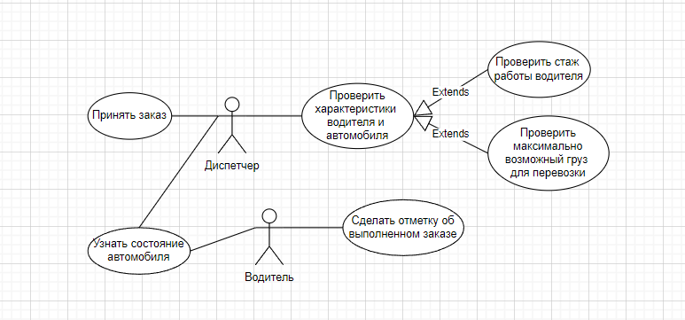

2) Диаграмма классов (свойства, методы, уровень доступа)

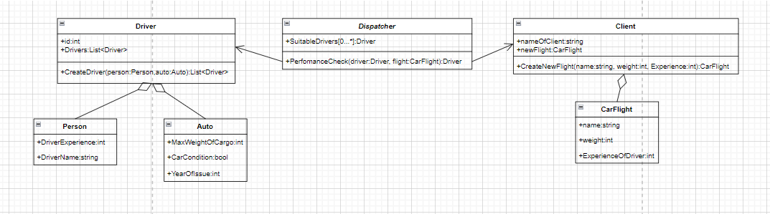

3) Диаграмма последовательности

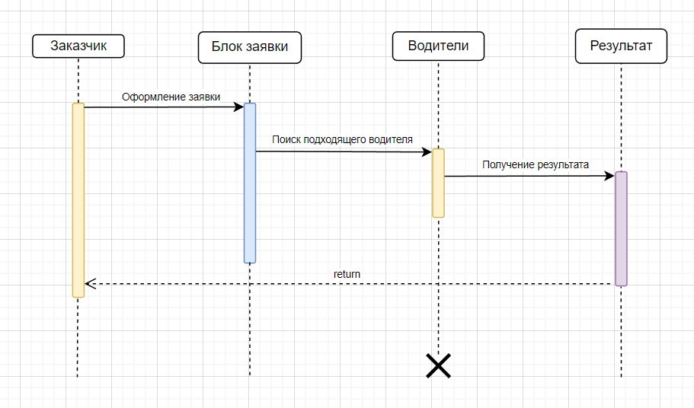

4) Диаграмма деятельности (для определенной части)

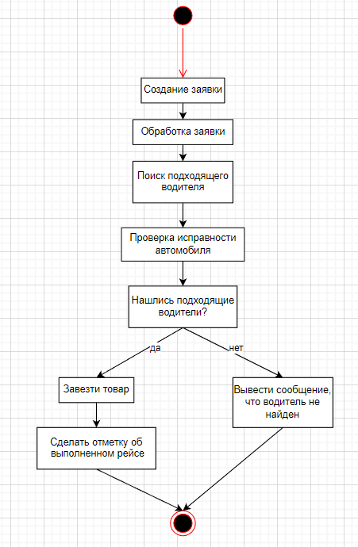

5) Диаграмма компонентов или/и размещения (если можно)

